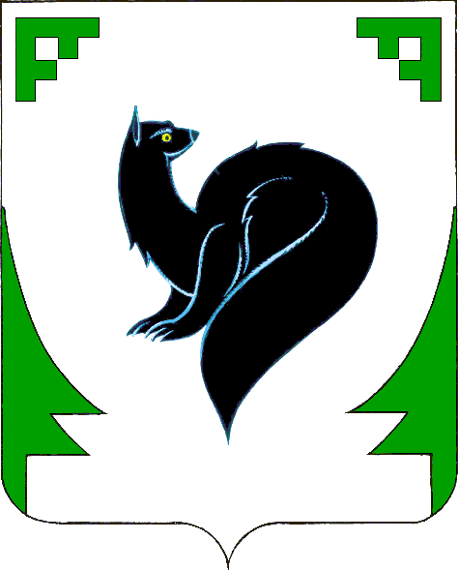

План работы

1. Провести на территории городского округа город Мегион комплексную оперативно-профилактическую операцию «Подросток» в период с 21 по 30 апреля 2014 года.
2. Нижневартовскому межрайонному отделу Управления ФСКН России по Ханты-Мансийскому округу – Югре (Якименко А.П.), МБЛПУ «Детская городская больница «Жемчужинка» (Кеменчижиди К.А.), Казенному учреждению Ханты-Мансийского автономного округа – Югры «Психоневрологическая больница имени Святой Преподобномученицы Елизаветы» (Горбачева И.В.), руководителям общеобразовательных организаций, расположенных на территории города Мегиона, обеспечить организацию и проведение в организациях, осуществляющих образовательную деятельность, расположенных на территории города Мегиона:
2.1. Тематических классных часов с обучающимися всех классов (групп), индивидуальных бесед с несовершеннолетними, тематического общешкольного родительского собрания по предупреждению употребления несовершеннолетними алкогольных (спиртных) напитков, наркотических (психотропных, токсических) веществ.
При проведении родительского собрания довести до слушателей статистические показатели чрезвычайных происшествий с несовершеннолетними на территории муниципального образования, включая факты травмирования несовершеннолетних в период нахождения без контроля со стороны родителей (законных представителей), а также проинформировать родителей (законных представителей) о мерах по предупреждению подобных случаев.
Информацию об исполнении направлять в территориальную комиссию по делам несовершеннолетних и защите их прав при администрации города Мегиона, согласно Приложениям №1.
Срок: до 30 апреля 2014 года

3. Управлению физической культуры и спорта администрации города Мегиона (А.В. Федорус), руководителям общеобразовательных организаций, расположенных на территории города Мегиона, обеспечить организацию и проведение спортивных эстафет (соревнований) среди несовершеннолетних всех классов (групп) с обязательным участием подростков, состоящих на индивидуальном профилактическом учете в территориальной комиссии и территориальном органе внутренних дел.
Информацию об исполнении направлять в территориальную комиссию по делам несовершеннолетних и защите их прав при администрации города Мегиона, согласно Приложениям №2.
Срок: до 30 апреля 2014 года

4. МБЛПУ «Детская городская больница «Жемчужинка» (Кеменчижиди К.А.), КУ Ханты-Мансийского автономного округа – Югры «Мегионский центр занятости населения» (Гусейн-Заде Ю.Ф.), ММАУ «Старт» (Измайлов А.Л.), отделу культуры администрации города Мегиона (Л.П. Лалаянц), управлению физической культуры и спорта администрации города Мегиона (А.В. Федорус), руководителям общеобразовательных организаций, расположенных на территории города Мегиона, размещение в средствах массовой информации (газеты, журналы), публикаций, содержащих информацию по пропаганде здорового образа жизни, а также сведений о вариантах организации на территории муниципального образования автономного округа занятости, отдыха, оздоровления и трудоустройства несовершеннолетних в свободное от учебы время.
Информацию о проведенной работе с указанием дат, названием опубликованного материала и вида СМИ, электронной ссылки направить в комиссию по делам несовершеннолетних и защите их прав при администрации города Мегиона.
Срок: до 30 апреля 2014 года

5. Отделению по делам несовершеннолетних отдела Министерства внутренних дел России по г.Мегиону (Баженовой Е.И.) создать рабочие группы (рабочую группу) из представителей субъектов системы профилактики безнадзорности и правонарушений несовершеннолетних, общественных организаций, национальных диаспор, волонтеров, добровольцев для проведения в вечернее время ежедневных рейдовых мероприятий на территории муниципального образования город Мегион с целью выявления и пресечения фактов вовлечения несовершеннолетних в совершение антиобщественных действий.
Информацию об исполнении направить в территориальную комиссию по делам несовершеннолетних и защите их прав при администрации города Мегиона, согласно Приложениям №3.
Срок: 22.04.2014, 23.04.2014, 24.04.2014, 25.04.2014, 26.04.2014, 27.04.2014, 28.04.2014, 29.04.2014

Приложение 1
к постановлению территориальной комиссии
по делам несовершеннолетних и защите их прав
№23 от 17 апреля 2014 года

№ | Наименование мероприятия | Дата проведения | Количество участников |  |  |  | Ф.И.О., должность привлеченного специалиста
 |  |  | всего | Из низ, состоящих на учете |  | Несовершеннолетних с которыми проводится ИПР
 |  |  |  | КДНиЗП при администрации города Мегиона | ОМВД России по г. Мегиону
1 | Тематических классных часов
2 | индивидуальных бесед с несовершеннолетними
3 | тематические общешкольные родительские собрания по предупреждению употребления несовершеннолетними алкогольных (спиртных) напитков, наркотических (психотропных, токсических) веществ

Приложение 2
к постановлению территориальной комиссии
по делам несовершеннолетних и защите их прав
№23 от 17 апреля 2014 года

№ | Наименование спортивного мероприятия | Дата проведения | Количество участников
 |  |  | всего | Из низ, состоящих на учете |  | Несовершеннолетних с которыми проводится ИПР
 |  |  |  | КДНиЗП | ОМВД России по г. Мегиону
1
2
3

Приложение 3
к постановлению территориальной комиссии
по делам несовершеннолетних и защите их прав
№23 от 17 апреля 2014 года

№ | Дата проведения рейда | Ф.И.О. представителя субъекта системы профилактики безнадзорности и правонарушений несовершеннолетних, принимавшего участие в рейде | Должность представителя субъекта системы профилактики безнадзорности и правонарушений несовершеннолетних, принимавшего участие в рейде | Краткий отчёт о рейде
1.

